推敲するためのコメント機能の使い方について Chrome版
①Googleドキュメントで文書を作成します。 ※本研修会では運営者が作成済みです。
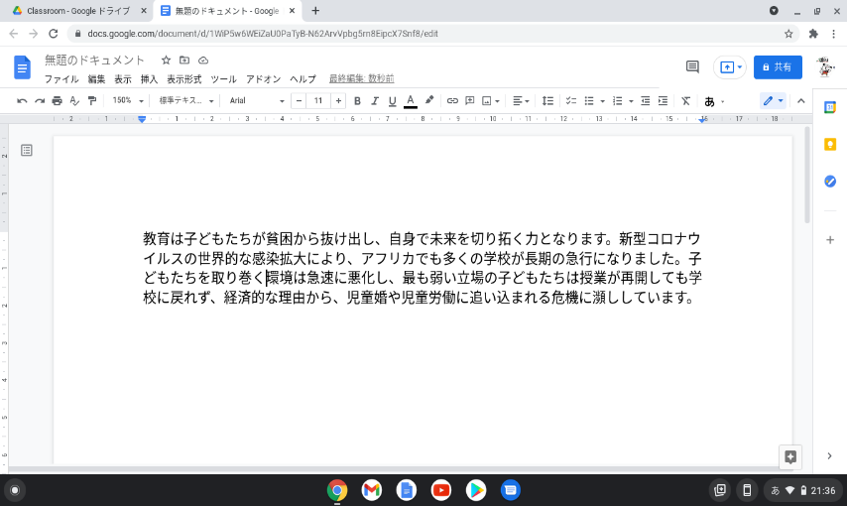
【参考】Googleドキュメントの開き方
①左下のランチャーから
・Googleドライブ→新規から
②Gmailから
・右上の「９つドット」のアイコンから

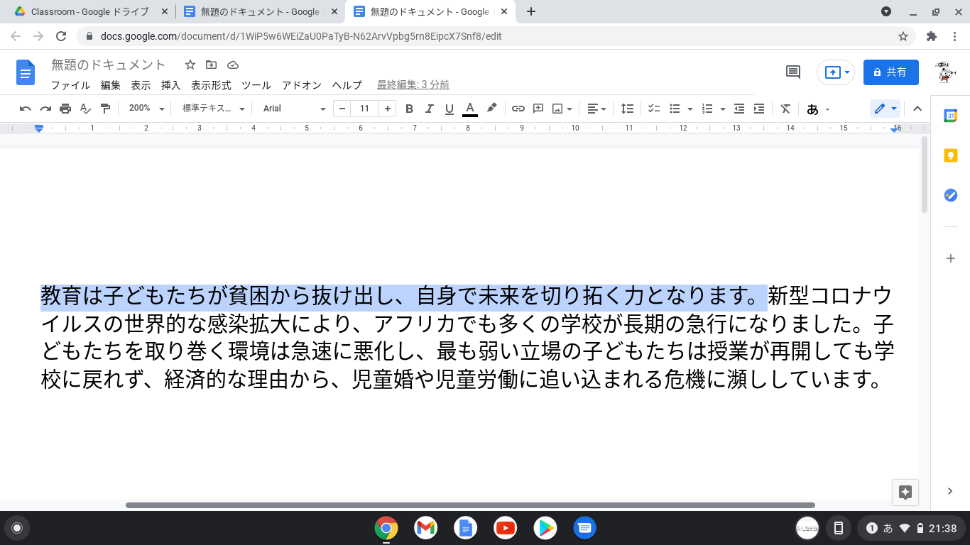
②修正が必要と考える部分を下のように範囲指定（クリック＆ドラッグ）します。

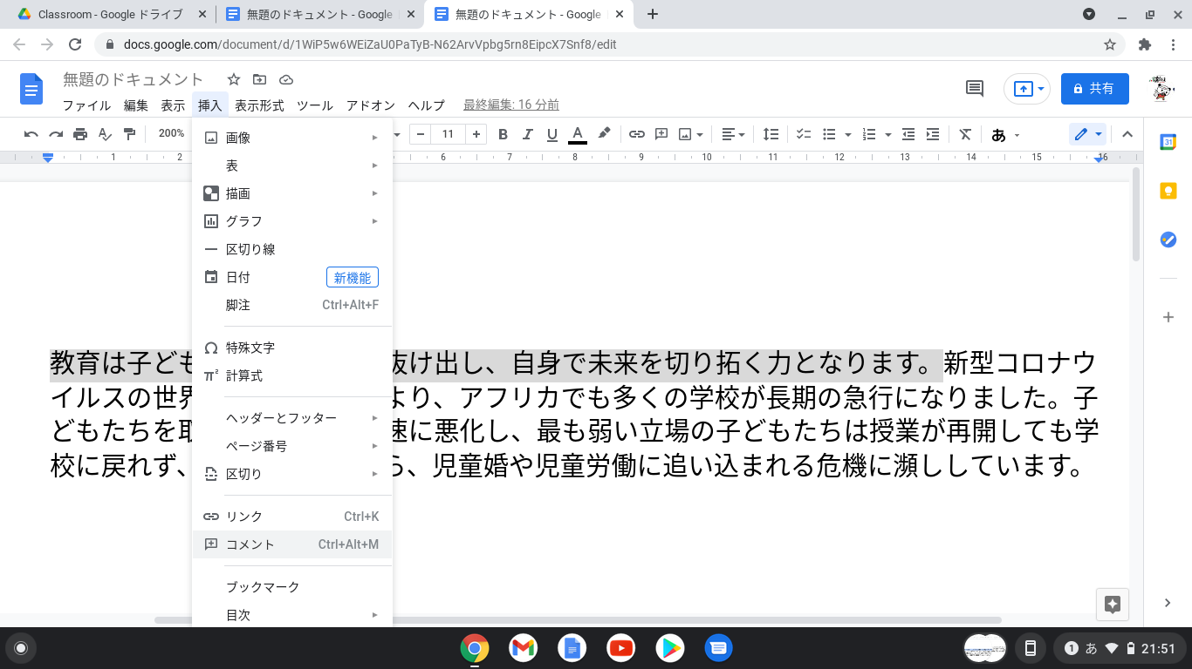
③「挿入」→「コメント」をタップします。

〔他の方法〕
②で範囲を指定すると、ドキュメントの右側にコメントアイコンが２つ出てきます。上の青い方をタップすると④に進みます。

④右側にコメントを記入する欄が出てきます。
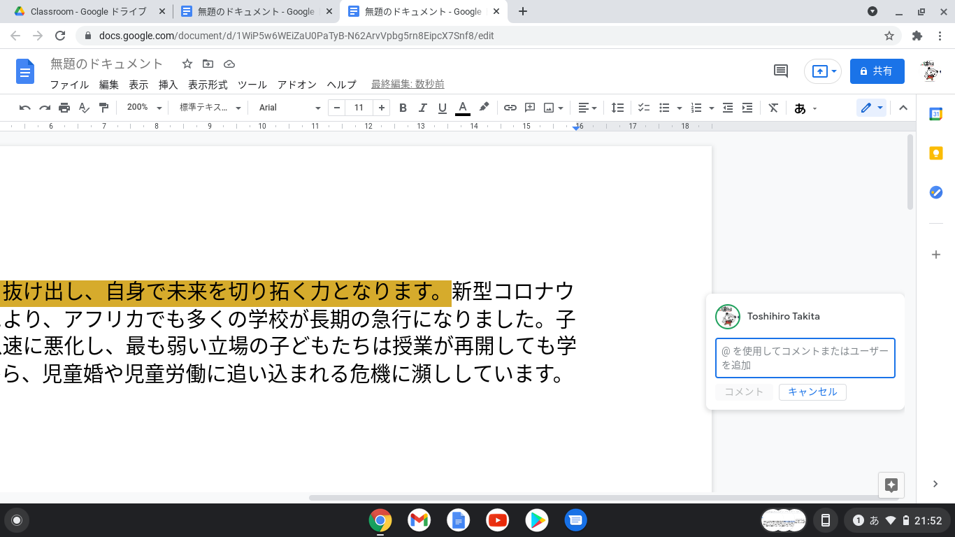

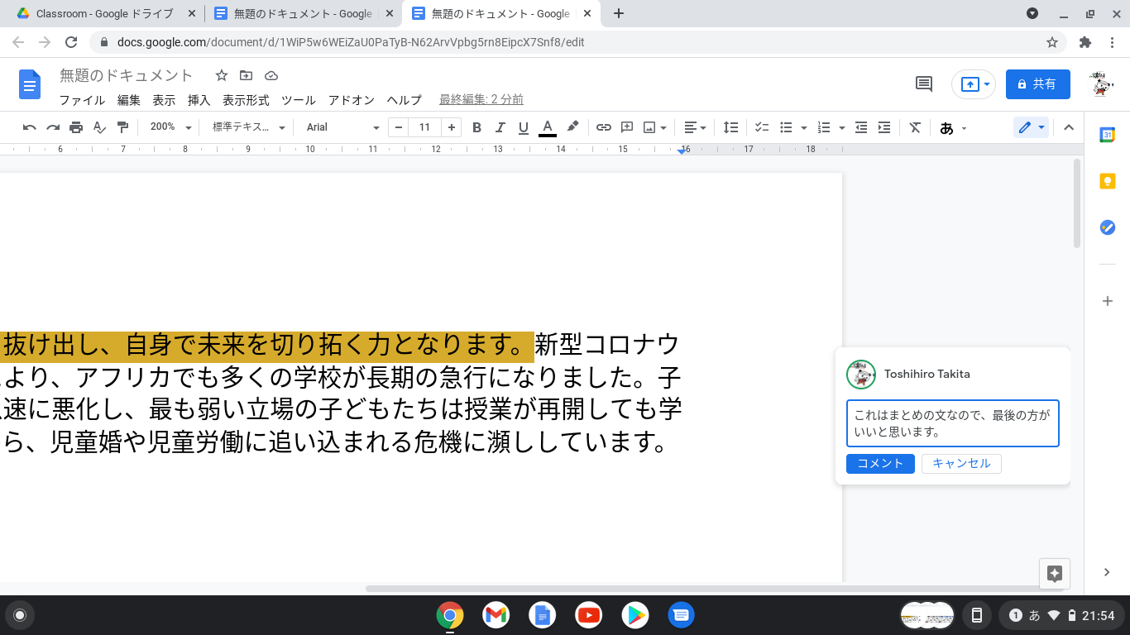
⑤コメントを入力し、「コメント」をタップします。

⑥同じように、気付いたところについて②～⑤の手順でコメントしましょう。

※
［パターンCの場合］
⑦タブレットを次の人に渡しましょう。
⑧全員が入力したら、この文章を作った人に戻します。

